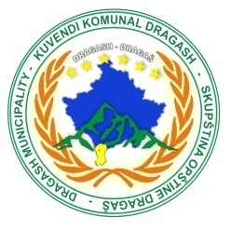


Republika e Kosovës
Republika Kosova/Republic of Kosovo
Komuna Dragash/Opštine Dragaš/Dragas Municipality

DREJTORIA KOMUNALE PËR ARSIM

Datë: | 03.09.2026
Referencë nr: | 13/586
Për: | Kandidatët e konkursit 13/527
Nga: | Komisioni i Rekrutimit
Subjekti: | Njoftim

N j o f t i m

Njoftohen kandidatët, e konkursit me Nr.13/527, me RRN00020235, datë: 17.08.2026, se korrigjohet pika 3 e konkursit, pra teksti ku specifikohej se: Për pozitat nr.1 deri në 9, konkursi vlen vetëm për komunitetin Boshnjak, bazuar në Ligjin për dygjuhësi 02/L-37 Për përdorimin e gjuhëve korrigjohet dhe vërtetohet se: Për pozitat nr.1 deri në 11, konkursi vlen vetëm për komunitetin Boshnjak e jo siç ishte më herët.
Prandaj, bazuar si më sipër, komisionit i rekrutimit vendosi si në njoftim.

Me respekt,
Komisioni i Rekrutimit

